**JOBSHEET PRAKTIKUM 10**

**ARRAY**

1. **Tujuan**
2. Siswa dapat memahami array dan jenis jenis array
3. Siswa dapat membuat program tentang array
4. Siswa dapat menjelaskan program tentang array dan jenis array
5. **Dasar Teori**

Array adalah sebuah variabel yang dapat menyimpan data dalam satu variabel. Array digunakan untuk membuat variabel bisa menampung beberapa data dengan tipe data yang sama alias satu tipe data. Ilustrasi sebuah array dapat digambarkan seperti Gambar berikut. Kita punya sebuah lemari dimana lemari tersebut digunakan untuk menyimpan sebuah barang contoh buku, tas, peralatan elektronik, sepatu, baju bahkan makanan, maka kita tidak boleh menyimpannya menjadi satu perlu dikategorikan sesuai jenis barangnya. Seperti halnya array penyimpanan data disesuaikan dengan jenis datanya terlebih dahulu.



(Sumber: petanikode.com)

Ciri khas varibel yang menggunakan array adalah terdapat simbol [ ]. Untuk mengakses data dalam variabel digunakan indeks. Indeks adalah bilangan bulat yang menunjukkan posisi data dalam variabel array.

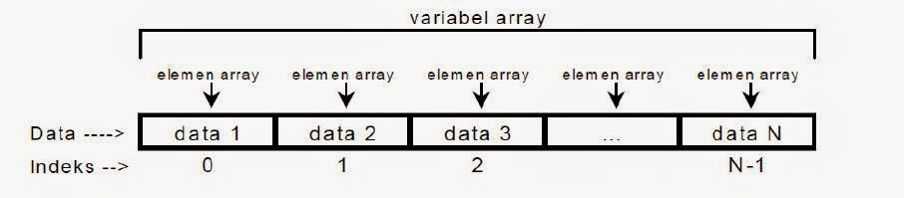

Secara umum, formula pendeklarasian array adalah seperti berikut :

tipe_array nama_array [];

tipe_array [] nama_array;

Terdapat beberapa cara pendeklarasian array pada java, antara lain:

* Mendeklarasikan array tanpa menyebutkan jumlah elemen yang diperlukan

int [] angka; String [] teks;

Variabel angka dan teks yang dideklarasikan sebagai variabel array yang mana setiap elemennya akan menyimpan data bertipe int untuk variabel angka, dan string untuk variabel teks. Dalam pendeklarasian array tersebut tidak menyebutkan jumlah elemen.

* Mendeklarasikan array dengan menyebutkan jumlah elemen yang diperlukan

int [] angka = new int [3];

String [] teks = new String [Zahir];

Variabel angka dan teks dideklarasikan sebagai variabel array yang dapat menyimpan sejumlah elemen yang telah dideklarasikan (3 elemen untuk angka, dan 10 elemen untuk teks).

3) Mendeklarasikan variabel array secara otomatis

int [] angka = {2, 3, 4, 5, 6, 7};

String [] teks = {{"Zahir","sedang","belajar","PBO"}}

Untuk mengetahui panjang array yang telah kita buat, kita dapat memakai property *length***,** dengan format sebagai berikut :

var_array.length 🡪 total elemen array pada dimensi 1.

var_array[i].length 🡪 total elemen array pada dimensi 2 untuk

indeks ke-i pada dimensi 1.

var_array[i][i].length 🡪 total elemen array pada dimensi 3 untuk indeks

ke-i pada dimensi 1 dan indeks ke-i pada dimensi

2 dan seterusnya.

**Jenis Array**

**Array Single Dimensi**

Array satu dimensi adalah array yang memiliki 1 index.

|  |
| --- |
| Contoh pendeklarasian Array 1 Dimensi : |
| 1 public Array{  2 int [] array1;  3 int array2[];  4 5 char[] kata;  5 }  Pendeklarasian array di atas belum mempunyai nilai dan ukuran yang artinya masih kosong (empty). Sehingga array tersebut belum dapat dipakai atau diakses. Untuk mengalokasikan memory array dapat menggunakan variabel new sehingga panjangnya diketahui.  1 public Array{  2 int [] array1;  3 array1 = new int[100];  4 //atau  5 int [] array2 = new int[100];  6 } |

**Array Multi Dimensi**

Array multi dimensi adalah array yang memiliki lebih dari satu index. Array multi dimensi juga dapat dikatakan sebagai array dari array (sekumpulan dari array).

Contoh pendeklarasian Array Multi Dimensi:

1 public Array{

2 int [][] array1;

3 array1 = new int[100][200];

4 //atau

5 int [][] array2 = new int[100][200];

6 }

**Contoh Array dalam program**

Misalkan kita ingin menyimpan nama-nama teman dalam variabel (namaTeman).

Maka kita akan melakukannya seperti ini:

String namaTeman1 = "Linda";

String namaTeman2 = "Santi";

String namaTeman3 = "Susan";

String namaTeman4 = "Mila";

String namaTeman5 = "Ayu";

Hal ini boleh-boleh saja, Akan tetapi …

Bagaimana kalau datanya banyak, misalkan ada 200 data, pastinya capek membuat variabel sebanyak itu.

Karena itu, kita bisa menyimpan itu semua dalam Array. Contoh seperti berikut.

Array disini menggunakan indeks untuk memudahkan akses terhadap data yang disimpannya.

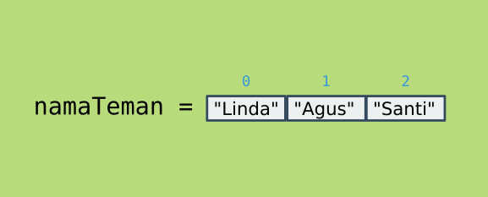

Indeks array selalu dimulai dari**0**

**Cara Membuat Array**

Cara membuat array kosong:

// cara pertama

String[] nama;

// cara kedua

String nama[];

// cara ketiga dengan kata kunci new

String[] nama = new String[5];

**Perhatikan:**

* Kita menggunakan kurung siku [] untuk membuat array;
* Kurung siku bisa diletakkan setelah tipe data atau nama array;
* Angka 5 dalam kurung artinya batas atau ukuran array-nya.

Array yang kosong siap diisi dengan data. Pastikan mengisinya dengan data yang sesuai dengan tipe datanya.

Kita bisa mengisinya seperti ini:

nama[0] = "Linda";

nama[1] = "Santi";

nama[2] = "Susan";

nama[3] = "Mila";

nama[4] = "Ayu";

Atau mau singkat, kita bisa membuat array dan langsung mengisinya.

String[] nama = {"Linda", "Santi", "Susan", "Mila", "Ayu"};

**Mengambil Data dari Array**

Seperti yang sudah kita ketahui, array memiliki indeks untuk memudahkan kita mengakses datanya. Karena itu, kita bisa mengambil datanya dengan cara seperti ini:

// membuat array

String[] nama = {"Linda", "Santi", "Susan", "Mila", "Ayu"};

// mengambil data array

System.out.println(teman[2]);

Kira-kira apa hasil outputnya?

Hasil outputnya adalah:

Susan

Karena Susan terletak di indeks ke-2.

1. **Tugas Praktikum**
2. Buat program Java yang dapat melakukan pencarian data, dengan ketentuan sebagai berikut:

* Memiliki array bertipe data STRING, dengan nama siswa
* Array tersebut menampung data nama-nama siswa berikut:

Deanne, Victoria, Erna, Nathalie, Pamela, Armand, Omar, Alvaro, Ben, Danny

* User diminta untuk menginput nama siswa yang akan dicari
* Jika input user cocok dengan salah satu data siswa, maka tampilkan “Data ditemukan”
* Jika tidak, tampilkan “Data tidak ditemukan”

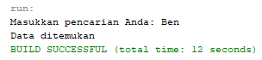



1. Buat program Java untuk mengelompokkan bilangan genap dan ganjil dari sekumpulan data di dalam array:

* Memiliki array bertipe data INT, dengan nama data
* Isi dari array diperoleh dari input user
* Array dapat menampung 6 bilangan
* Menampilkan kelompok bilangan ganjil yang disimpan array data
* Menampilkan kelompok bilangan genap yang disimpan array data

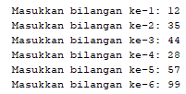

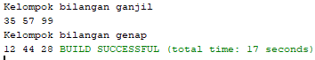

1. Tulis kode pemrograman berikut, kemudian jalankan dan lihat hasilnya.

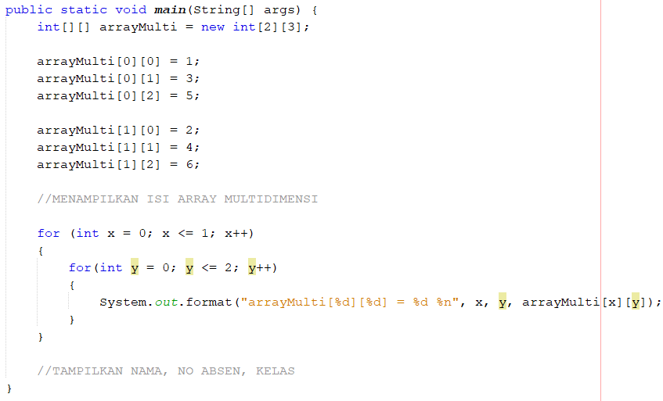

Copy script dan screenshoot hasil eksekusi sebagai jawaban no 1, 2, dan 3